Казанский Федеральный Университет
Кафедра технологии нефти, газа и углеродных материалов
Kazan Federal University,

Department of high-viscosity oils and natural bitumen

Поверхностные и объемные характеристики нефтяных дисперсных структур
Surface and volumetric characteristics of oil dispersed structures
Аль-Шебли Муаамар Али Вади, Al-Shebly Myaamar Ali Wadi ¹
Баймагамбетов Александр Игоревич, Baimagambetov Alexander²
Ибрагимова Дина Абдулрафиковна, Ibragimova Dina Abdulrafikovna³
Кемалов Руслан Алимович, Kemalov Ruslan Alimovich⁴
магистрант группы 03-418 кафедры технологии нефти, газа и углеродных материалов¹
магистрант группы 03-418 кафедры технологии нефти, газа и углеродных материалов²
кандидат химических наук, доцент кафедры химической технологии переработки нефти и газа³
кандидат технических наук,доцент кафедры технологии нефти, газа и углеродных материалов ⁴,
^{1,2,3,4}Казанский (Приволжский) федеральный университет,
Институт геологии и нефтегазовых технологий, Казань, Россия
УДК 553.98.061.4. Шифр научной специальности ВАК: 1.4.12. «Нефтехимия»
E-mail: kemalov@mail.ru⁴

Аннотация: статья рассматривает важность изучения нефтяных дисперсных структур, которые представляют собой сложные системы, состоящие из частиц дисперсной фазы в непрерывной среде. Эти структуры играют ключевую роль в процессах добычи, переработки и транспортировки нефти, значительно влияя на физико-химические свойства нефти. Работа подчеркивает необходимость понимания как поверхностных, так и объемных характеристик для оптимизации технологических процессов и повышения эффективности работы нефтяных предприятий.
В статье обсуждаются общие понятия и классификация нефтяных дисперсных структур, а также анализируются их физико-механические свойства, влияние молекулярных взаимодействий на эти свойства и различные экспериментальные методы для их исследования. Приводятся результаты исследований, демонстрирующие, как конкретные характеристики влияют на промышленные применения, а также подчеркивается важность этого знания для улучшения технологий добычи нефти. В заключение статья намечает будущие направления исследований, такие как интеграция искусственного интеллекта и устойчивых практик в нефтяном производстве, что в конечном итоге будет способствовать развитию нефтяной отрасли.
Ключевые слова: нефтяные дисперсные структуры, физико-химические свойства, молекулярные взаимодействия, технологии добычи нефти, экспериментальные методы, искусственный интеллект, устойчивые практики, нефтяная отрасль.

Abstract: this article titled delves into the significance of studying oil dispersive structures, which are complex systems comprised of dispersed phase particles in a continuous medium. These structures play a crucial role in oil extraction, processing, and transportation, significantly influencing the physical and chemical properties of oil. The work emphasizes the necessity of understanding both surface and volume characteristics to optimize technological processes and enhance the efficiency of oil enterprises.
The paper discusses general concepts and classifications of oil dispersive structures, while also analyzing their physicomechanical properties, the impact of molecular interactions on these properties, and various experimental methods for studying these structures. It presents research results demonstrating how specific properties affect industrial applications and highlights the importance of this knowledge in improving oil extraction techniques. The article concludes by outlining future research directions, such as the integration of artificial intelligence and sustainable practices in oil production, ultimately contributing to the advancement of the oil industry.
Keywords: oil dispersed structures, physicochemical properties, molecular interactions, oil extraction technologies, experimental methods, artificial intelligence, sustainable practices, oil industry.

Введение (Introduction)
Нефтяная промышленность является одной из ключевых отраслей экономики, обеспечивающей энергетические потребности современного общества. Важным аспектом этой отрасли является изучение нефтяных дисперсных структур, которые представляют собой сложные системы, состоящие из частиц дисперсной фазы, находящихся в непрерывной фазе. Эти структуры играют критическую роль в процессе добычи, переработки и транспортировки нефти, а также в формировании ее физико-химических свойств. Понимание поверхностных и объемных характеристик нефтяных дисперсных систем позволяет оптимизировать технологические процессы и повысить эффективность работы нефтяных предприятий.
Актуальность данной работы обусловлена необходимостью глубокого изучения нефтяных дисперсных структур, так как их характеристики напрямую влияют на физико-механические свойства, такие как вязкость, прочность и текучесть. В условиях постоянного роста потребления углеводородов и необходимости повышения эффективности их извлечения, исследование этих характеристик становится особенно важным. Кроме того, с учетом современных тенденций в области экологии и устойчивого развития, необходимо разрабатывать новые подходы к управлению свойствами нефтяных дисперсных систем, что также подчеркивает значимость данной работы.
В рамках исследования будут рассмотрены несколько ключевых тем. Первая из них — общие понятия и классификация нефтяных дисперсных структур. В этом разделе будет представлена основная терминология, а также классификация систем на основе их активности и других характеристик. Вторая тема — физико-механические свойства нефтяных дисперсных систем, где будет проанализировано, как различные параметры влияют на их поведение и стабильность.
Третья тема касается влияния молекулярных взаимодействий на свойства дисперсных систем. Здесь будет рассмотрено, как взаимодействия между частицами и молекулами влияют на формирование и стабильность нефтяных дисперсий. Четвертая тема — экспериментальные методы исследования характеристик, в которой будут описаны современные подходы и технологии, используемые для анализа нефтяных дисперсных структур.
Далее, в работе будут представлены результаты исследования свойств нефтяных дисперсных структур, что позволит выявить закономерности и зависимости, имеющие практическое значение. Важным аспектом является также обсуждение практического значения изученных характеристик, что поможет в дальнейшем применении полученных данных в нефтяной промышленности.
Наконец, работа завершится обсуждением будущих направлений исследований, что позволит определить перспективы дальнейшего изучения нефтяных дисперсных систем и их характеристик. Таким образом, данная работа направлена на углубление знаний в области нефтяных дисперсных структур и их характеристик, что, безусловно, будет способствовать развитию нефтяной отрасли и повышению ее эффективности.

Общие понятия и классификация нефтяных дисперсных структур.
Классификация нефтяных дисперсных структур основывается на различных физических и химических свойствах, что способствует выбору адекватных методов их добычи и переработки. Ключевыми критериями, по которым выполняется такая классификация, считаются агрегатное состояние фаз, размеры частиц дисперсной фазы и их степень раздробленности. Наиболее упоминаемая в литературе классификация разделяет нефтяные дисперсные системы на грубодисперсные (размер частиц более 10^-5 м), тонкодисперсные (от 10^-5 до 10^-7 м) и коллоидно-дисперсные (от 10^-7 до 10^-9 м) [1].
Эти классификационные системы могут быть расширены путем анализа агрегатных состояний компонентов, что демонстрирует многообразие в их структурных характеристиках. Например, структурно-механическая прочность дисперсных систем определяется взаимодействием их компонентов, а также толщиной сальватной оболочки, охватывающей дисперсную фазу. Эффект наличия жидкой или газовой пленки вокруг частиц существенно изменяет динамику процессов внутри системы [2].
В большинстве случаев реальные нефтяные дисперсные системы леуют многофазной природы, что усложняет их классификацию и требует более глубокого анализа. Например, исследования показывают, что морфология и распределение размера частиц влияют на их взаимодействие и стабильность в системе [3]. Важно отметить, что не только физические характеристики, но и условия окружающей среды, такие как температуры и давление, играют решающую роль в формировании свойств нефтяных дисперсий.
Существующие исследования подтверждают, что все дисперсные системы могут быть классифицированы по агрегатным состояниям в зависимости от наличия и состояния дисперсионной среды и дисперсной фазы [4]. При этом, механические свойства нефтяных дисперсных систем зависят от структурно-механической прочности, которая, в свою очередь, определяется физико-химическими характеристиками [5].
Современные подходы к классификации нефтяных дисперсных систем учитывают различные аспекты, включая влияние молекулярных взаимодействий, что позволяет более точно охватывать их поведение и применение в промышленности. Начиная от добычи и заканчивая переработкой, понимание классификации и характеристик таких систем открывает новые возможности для оптимизации производственных процессов и технологий.
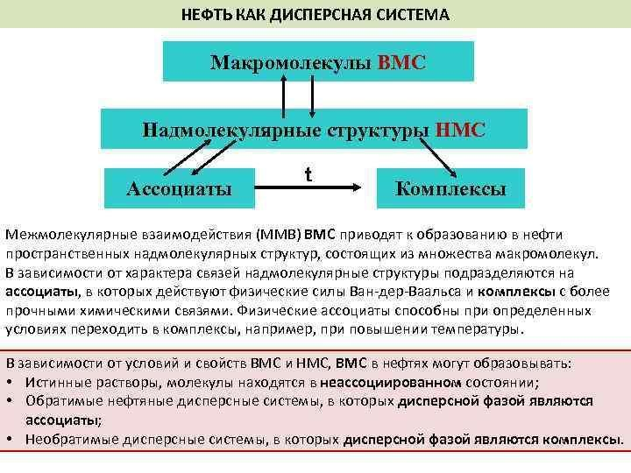
Рисунок 1 - Схемы классификации и определения нефтяных дисперсных структур
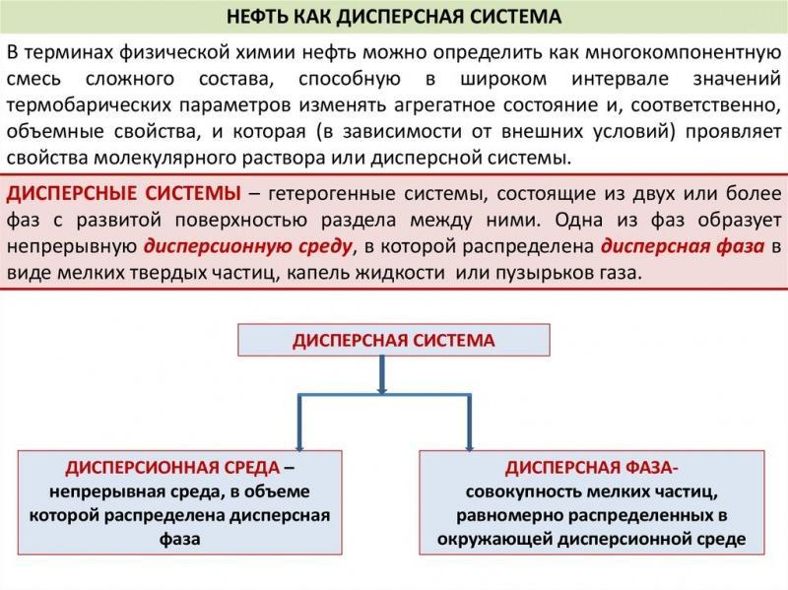
Рисунок 2 - Схемы классификации и определения нефтяных дисперсных структур

Физико-механические свойства нефтяных дисперсных систем.
Нефтяные дисперсные системы представляют собой сложную совокупность микрокомпонентов, формирующих уникальную структуру, играющую важную роль в различных процессах, таких как добыча и переработка нефти. Основные физико-механические характеристики этих систем напрямую зависят от структуры и свойств их компонентов, а также от условий, в которых происходит взаимодействие этих компонентов. Разнообразие физических и химических свойств, таких как агрегатное состояние и дисперсность, необходимо учитывать для качественной классификации нефтяных дисперсных структур [1].
Ключевым аспектом является то, что свойства нефтяных дисперсных систем изменяются в зависимости от тепловых эффектов. При повышении температуры, например, может происходить потеря структурной целостности, что приводит к изменению механических свойств и, в свою очередь, к снижению прочности систем. Разрушение сальватной оболочки вокруг надмолекулярных образований под воздействием температуры может окончательно трансформировать дисперсную систему в молекулярный раствор [2].
Низкомолекулярные углеводороды, такие как парафины, и высокомолекулярные соединения, включая асфальтены, становятся основными участниками межмолекулярных взаимодействий, что существенно влияет на реологические свойства систем. Степень дисперсности и концентрация фазы определяет поведение систем под механическими воздействиями. Изучение коллоидно-химических аспектов таких систем позволяет выявлять закономерности в текучести и тиксотропных свойствах, критически важных для процесса их добычи [3].
Наиболее важными параметрами нефтяных дисперсных структур, которые требуют внимательного изучения, являются их вязкость и текучесть. Эти параметры зависят не только от молекулярной массы углеводородов, но и от взаимодействий между ними. Например, увеличенный размер структурных единиц может привести к значительным изменениям в реологических характеристиках, что следует учитывать при проектировании технологических процессов [4].
Кроме того, физико-механические характеристики нефтяных дисперсных систем снова становятся актуальными с точки зрения устойчивости к различным воздействиям в процессе переработки и применения. Непрерывное изучение и анализ этих характеристик позволяют оптимизировать существующие методы работы с нефтью и развивать новые направления, нацеленные на улучшение эффективности технологических процессов [5].
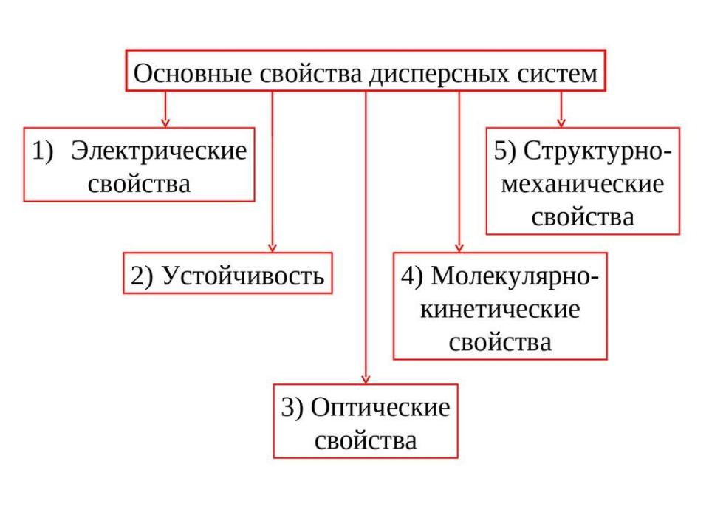
Рисунок 3 - Схема основных свойств дисперсных систем

Влияние молекулярных взаимодействий на свойства дисперсных систем.
Молекулярные взаимодействия в нефтяных дисперсных системах являются основополагающим фактором их свойств и поведения. Эти взаимодействия делятся на индукционные, дисперсионные и межмолекулярные отталкивающие. Индукционные взаимодействия связаны с образованием диполя в неполярной частице, что создаёт силы, способствующие присоединению частиц в дискреметной жидкости [1]. Дисперсионные взаимодействия, возникающие между двумя неполярными частицами, формируют индуцированные диполи, что также способствует их стабильности [1]. Межмолекулярное отталкивание проявляется на малых расстояниях и может значительно нарушать равновесие в системе [2].
Согласно классификации, нефтяные дисперсные системы можно разделить на лиофильные и лиофобные. Лиофильные системы, такие как растворы мыл или белков, демонстрируют активные взаимодействия с дисперсионной средой. В контексте нефтяных дисперсий это подразумевает взаимодействия с водой как дисперсионной средой, что создает гидрофильные системы [4]. С другой стороны, лиофобные системы представляют собой более сложные структуры, в которых взаимодействия между частицами минимизированы. Они характеризуются высоким уровнем невзаимодействия, что может приводить к осадке частиц и снижению стабильности системы.
Молекулярно-кинетическая теория, применимая к дисперсным системам, показывает аналогии с истинными растворами, однако следует отметить, что количественные характеристики варьируются. Законы седиментации и их взаимосвязь с размерами частиц также играют значительную роль. Согласно закону Стокса, скорость оседания частиц обратно пропорциональна их радиусу, что в свою очередь зависимо от вязкости среды [3]. Находясь во взаимодействии с дисперсионной средой, размеры и форма частиц значительно влияют на их седиментационные характеристики.
Существуют множественные исследования, показывающие, что особенности межмолекулярного взаимодействия в нефтяных системах заметно определяют их физико-химические свойства. Например, изменения в плотности и вязкости могут быть следствием взаимодействия между дисперсной фазой и дисперсионной средой [5]. Эти факторы играют ключевую роль в разработке новых методов улучшения стабильности нефтяных дисперсий и создании материалов с заданными свойствами. Подобные исследования помогают в конечном итоге в оптимизации технологии переработки и применения нефти в более широких масштабах.
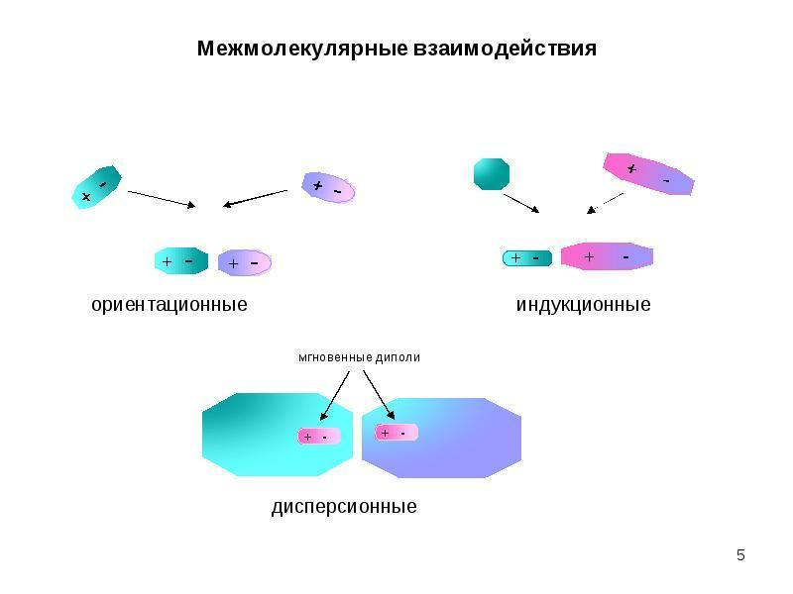Рисунок 4 - Схемы молекулярных взаимодействий в дисперсных системах
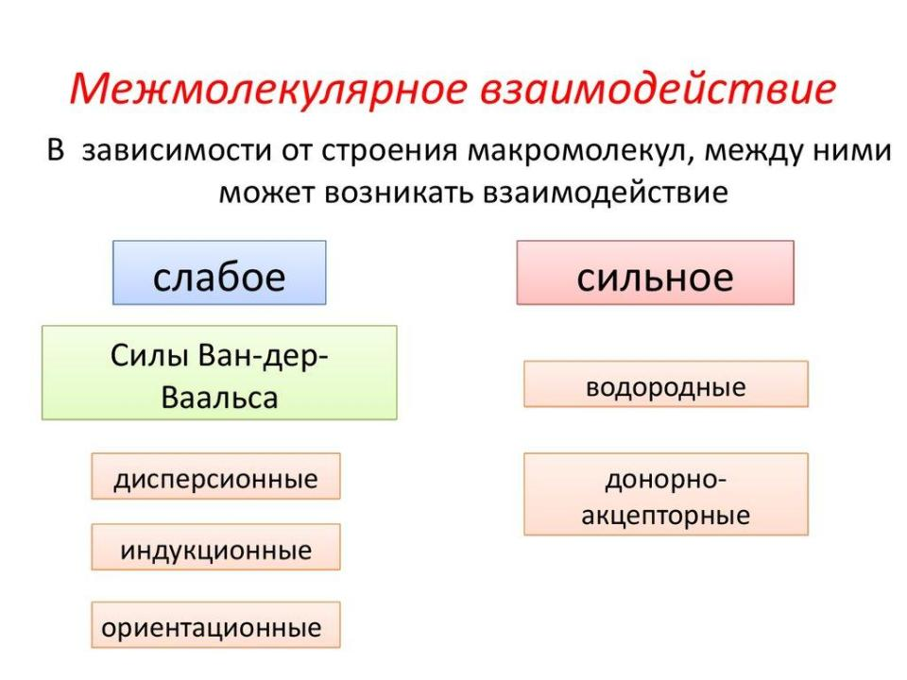
Рисунок 5 - Схемы молекулярных взаимодействий в дисперсных системах

Экспериментальные методы исследования характеристик.
Современные исследования нефтяных дисперсных структур требуют применения разнообразных экспериментальных методов. Эти методы необходимы для оценки физических и химических характеристик, таких как размеры частиц, их распределение и взаимодействия между дисперсной фазой и средой. В процессе исследования особенно значима гетерогенность и динамичность этих систем, что подразумевает использование специализированных подходов.
Классификация дисперсных систем применяется для более детального понимания их поведения. Одной из наиболее распространенных является классификация по уровню дисперсности, где выделяются грубые взвеси, коллоидные дисперсии и молекулярно-ионные растворы. Каждый из этих типов имеет свои характерные свойства и методы измерения [1]. Это позволяет более точно определять специфические методы для исследования различных систем.
Методы, применяемые в данной области, можно условно разбить на несколько групп. Электрооптические методы используются для определения функции распределения частиц. Эти методы основываются на измерении коэффициентов вращательной диффузии, что дает возможность анализировать динамику частиц [2]. Другие подходы, такие как микрофильтрация и обратный осмос, часто применяются для очистки коллоидных растворов, что имеет важное значение для лабораторных исследований и промышленных процессов [3].
Измерение дисперсных характеристик также представляет собой сложную задачу. Для этого применяются методы анализа, позволяющие оценивать средний размер частиц, дисперсность, удельную поверхность и концентрацию частиц. Эти параметры могут меняться в зависимости от внешних факторов, таких как температура и давление [4]. К примеру, изменение температуры может привести к модификации вязкости дисперсионной среды, что в свою очередь повлияет на свойства дисперсной фазы.
Существуют также закономерности, относящиеся к взаимодействиям между частицами, которые необходимо учитывать при исследовании динамики и стабильности дисперсных систем. Влияние различных факторов, таких как гравитация и молекулярные силы, может существенно изменять поведение системы и, соответственно, ее характеристики. Анализ этих различных взаимодействий требует применения специализированных методов и устройств, что добавляет сложности в исследования [5].
Таким образом, использование разнообразных экспериментальных методов в области исследования нефтяных дисперсных структур позволяет получить более полное и точное понимание их характеристик и поведения, что крайне важно как для научных задач, так и для технологических применений.
нологических применений.
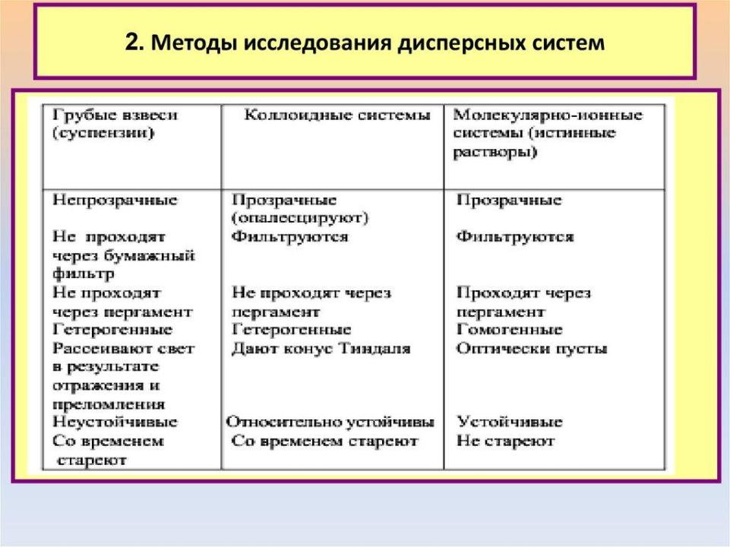
Рисунок 6 - Методы исследования и измерения характеристик нефтяных дисперсных систем
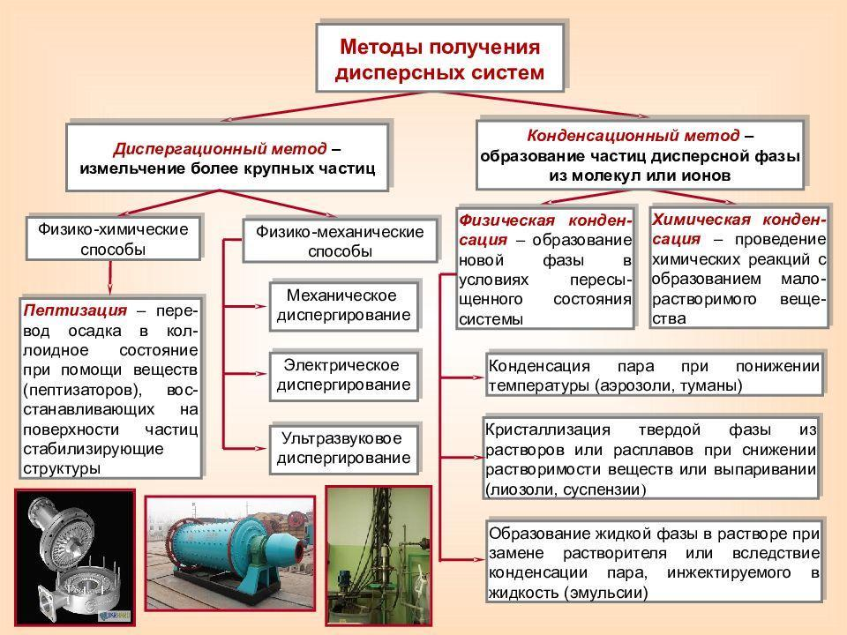
Рисунок 7 - Методы исследования и измерения характеристик нефтяных дисперсных систем

Результаты исследования свойств нефтяных дисперсных структур.
Исследование свойств нефтяных дисперсных структур (НДС) актуально как для науки, так и для промышленности. НДС представляют собой коллоидные системы, где асфальтены играют роль дисперсной фазы, окруженной сольватными слоями смол и ароматических соединений. Эти структурные единицы влияют на реологические характеристики, что, в свою очередь, важно для определения технологических процессов при добыче и переработке нефти [8].
Методы, используемые для изучения НДС, демонстрируют разнообразие подходов, включая ядерный магнитный резонанс и временную диэлектрическую спектроскопию. Эти методы позволяют получить данные о реологических свойствах и размерах частиц, что помогает в расчетах энергии активации вязкого течения и изменений вязкости в зависимости от температуры [18]. Результаты таких исследований подтверждают, что структурные параметры НДС критично важны для оптимизации процессов переработки нефти [12].
При анализе коллоидных структур необходимо учитывать межмолекулярные взаимодействия. Эти взаимодействия оказывают влияние на физико-химическую природу жидкостей и, как следствие, на их реологические свойства. Динамика этих взаимодействий определяет не только текучесть, но и стабильность дисперсии в различных условиях [7]. Например, установлено, что увеличение размера частиц асфальтенов ведет к изменению вязкости, что может негативно сказаться на процессе транспортировки и обработки нефти.
Наличие сложных структурных единиц в НДС делает процессы их переработки особенно актуальными. Упрощение этих структур или создание новых, более стабильных форм может значительно повысить эффективность технологий переработки [19]. Учитывая результативность применения комплексных измерений и анализа, отрасль может рассчитывать на темпы внедрения новых технологий и улучшение существующих процессов.
Основные результаты исследований предоставляют обширные данные о влиянии размеров и структуры частиц на поведение нефтяных дисперсий. Важно подчеркнуть, что дальнейшее изучение и разработка новых технологий оптимизации переработки будут базироваться на понимании этих структур и их характеристик [7]. Эта работа подчеркивает необходимость комплексного подхода в исследовании нефтяных дисперсных структур, что сделает производство более эффективным и экономичным.

Практическое значение изученных характеристик.
Поверхностные и объемные характеристики нефтяных дисперсных структур (НДС), а также последствия их изменчивости играют ключевую роль в технологических процессах, связанных с добычей и переработкой углеводородов. Объемные характеристики, включая силы межмолекулярного взаимодействия, определяют механическую устойчивость, вязкость и прочность нефтяных систем [15]. Эти свойства критически важны для повышения эффективности извлечения углеводородов из залежей. Использование физико-химических методов, таких как SARA-анализ, позволяет детально изучить состав нефтяных фракций, отслеживать изменения в содержании асфальтенов и установить параметры их осаждения. Это, в свою очередь, создает возможность для оптимизации процессов переработки и транспортировки нефти [18][22].
Классификация дисперсных структур по различным критериям, включая дисперсность и состав, позволяет лучше понимать особенности взаимодействия между компонентами, включая газ, воду и ассоциированные вещества. Это знание помогает в управлении изменениями, возникающими в процессе добычи. Объединяя результаты исследований межмолекулярных взаимодействий и внешних условий, можно формировать более точное представление об устойчивости и функциональности нефтяных систем [20][3].
Понимание и управление рисками, связанными с нестабильностью НДС, также имеют практическое значение. Оценка влияния факторов, таких как температура, давление и состав окружающей среды, на структурную целостность нефтяных систем помогает предотвратить нежелательные последствия во время экспериментов и промышленного применения. Правильная оценка помимо улучшает безопасность и эффективность процессов, связанных с переработкой углеводородов [15][22].
Следовательно, интеграция знаний о поверхностных и объемных характеристиках нефтяных дисперсных структур в исследовательские и промышленные практики не только способствует совершенствованию технологий добычи и переработки, но и увеличивает уровень научного понимания процессов, происходящих на молекулярном уровне. Это необходимо для дальнейшего роста и устойчивого развития нефтяной отрасли в условиях динамично меняющейся экономики и экологии.

Будущие направления исследований.
Будущие исследования нефтяных дисперсных структур призваны углубить понимание их физических и химических свойств, что может привести к значительному прогрессу в нефтяной промышленности. Одним из направлений является применение искусственного интеллекта и машинного обучения для оптимизации процессов добычи и переработки нефти. Эти технологии имеют потенциал для повышения эффективности управления добычей, основанного на анализе больших данных, что становится критически важным в условиях современных вызовов [14].
Декарбонизация также занимает центральное место в будущих исследованиях. Адекватное реагирование нефтегазовой отрасли на экологические вызовы потребует интеграции новых методов, направленных на снижение углеродного следа. Разработка технологий, направленных на устойчивое развитие, должна основанные на инновациях и адаптации к меняющимся требованиям [23].
Параллельно исследуются новые методы и технологии для выработки трудноизвлекаемых запасов. Ожидается, что инновационные решения в этой области станут важными для обеспечения энергетической безопасности, что обеспечивает дополнительный стимул для научных разработок. Эксперименты с использованием различных химических добавок и технологий улучшающих свойства нефтяных дисперсий, могут значительно ускорить процесс извлечения ресурсов [5].
Развитие технологий переработкиовый масел также нуждается в пристальном внимании. В частности, глубокая переработка тяжелых нефтяных остатков и внедрение нового оборудования обеспечат не только экономическую выгоду, но и сократят негативное воздействие на окружающую среду [24]. Эффективное использование тяжелых углеводородов будет способствовать улучшению энергетической эффективности и полному использованию ресурсов [25].
Информационные технологии также должны найти свое применение в области нефтяных дисперсий. Внедрение цифровых решений позволит создать более прозрачные и управляющие системы, которые смогут генерировать значительные экономические преимущества для отрасли. Цифровизация процессов помогает не только снизить затраты, но и повысить безопасность и стабильность операций [14][23].
Таким образом, рассматриваемые направления исследований подчеркивают необходимость интеграции новых технологий и методов в практику нефтяной отрасли. Эти изменения могут не только улучшить производственные характеристики, но и содействовать экологической устойчивости и конкурентоспособности нефтяных компаний в будущем.

Рисунок 8 - Современные технологии и методы анализа в нефтяной промышленности

Заключение
В заключение данной работы можно подвести итоги, касающиеся поверхностных и объемных характеристик нефтяных дисперсных структур, которые являются важными для понимания и оптимизации процессов в нефтяной промышленности. Исследование, проведенное в рамках данной работы, позволило глубже понять природу нефтяных дисперсных систем, их классификацию и физико-механические свойства, а также влияние молекулярных взаимодействий на характеристики этих систем.
Нефтяные дисперсные структуры представляют собой сложные системы, в которых взаимодействие между частицами дисперсной фазы и непрерывной средой определяет их поведение и свойства. В ходе работы была предложена классификация этих систем, основанная на их активности, что позволяет более точно оценивать их поведение в различных условиях эксплуатации. Это, в свою очередь, открывает новые горизонты для разработки технологий, направленных на улучшение качества и эффективности добычи и переработки нефти.
Физико-механические свойства нефтяных дисперсных систем, такие как вязкость и прочность, играют ключевую роль в процессе транспортировки и хранения нефти. В результате проведенных исследований было установлено, что молекулярные взаимодействия, такие как водородные связи и ван-дер-ваальсовы силы, значительно влияют на эти свойства. Понимание этих взаимодействий позволяет не только предсказать поведение дисперсных систем, но и разрабатывать новые методы их модификации для достижения желаемых характеристик.
Экспериментальные методы, использованные в работе, продемонстрировали свою эффективность в исследовании характеристик нефтяных дисперсных структур. Применение различных аналитических подходов, таких как рентгеновская дифракция, электронная микроскопия и реологические исследования, позволило получить комплексные данные о структуре и свойствах дисперсных систем. Эти данные являются основой для дальнейших исследований и практического применения в нефтяной отрасли.
Практическое значение изученных характеристик не вызывает сомнений. Оптимизация свойств нефтяных дисперсных систем может привести к значительному повышению эффективности процессов добычи и переработки нефти, а также к снижению затрат на транспортировку и хранение. В условиях растущей конкуренции на рынке энергетических ресурсов, такие улучшения могут стать решающим фактором для компаний, работающих в данной области.
Будущие направления исследований в этой области могут включать разработку новых добавок и модификаторов, способствующих улучшению свойств нефтяных дисперсных систем, а также изучение влияния различных условий окружающей среды на их характеристики. Кроме того, стоит обратить внимание на возможность применения современных технологий, таких как наноматериалы, для создания более эффективных и устойчивых дисперсных систем.
Таким образом, работа подчеркивает важность глубокого понимания поверхностных и объемных характеристик нефтяных дисперсных структур для успешного функционирования нефтяной промышленности. Исследования в этой области открывают новые возможности для повышения эффективности и устойчивости процессов, что, безусловно, будет способствовать развитию всей отрасли в будущем.

Список литературы
1. Механика и реология нефтяных дисперсных. [Электронный ресурс] // www.researchgate.net - Режим доступа: https://www.researchgate.net/publication/312092208_mehanika_i_reologia_neftanyh_dispersnyh_sistem_m_izd-vo_maska_2017_-462_s, свободный. - Загл. с экрана
2. Lekcii_Dispersn_sistems [Электронный ресурс] // portal.tpu.ru - Режим доступа: https://portal.tpu.ru/departments/kafedra/txng/metodicheskaya_rabota/tab2/lekcii_dispersn_sistems.pdf, свободный. - Загл. с экрана
3. StudyPort.Ru - Применение дисперсии в нефтедобыче [Электронный ресурс] // studyport.ru - Режим доступа: https://studyport.ru/referaty/estestvennye-nauki/3257-primenenie-dispersii-v-neftedobyche, свободный. - Загл. с экрана
4. elib.pnzgu.ru/files/eb/doc/6ulcfVtDPhyQ.pdf [Электронный ресурс] // elib.pnzgu.ru - Режим доступа: https://elib.pnzgu.ru/files/eb/doc/6ulcfvtdphyq.pdf, свободный. - Загл. с экрана
5. Будущее ТЭК: новейшие технологии и разработки... [Электронный ресурс] // trends.rbc.ru - Режим доступа: https://trends.rbc.ru/trends/industry/635153c89a794786201316a8, свободный. - Загл. с экрана
6. Владимирский государственный университет [Электронный ресурс] // dspace.www1.vlsu.ru - Режим доступа: https://dspace.www1.vlsu.ru/bitstream/123456789/9073/1/02215.pdf, свободный. - Загл. с экрана
7. Влияние размеров сложных структурных единиц нефти на... [Электронный ресурс] // magazine.neftegaz.ru - Режим доступа: https://magazine.neftegaz.ru/articles/prikladnaya-nauka/860108-vliyanie-razmerov-slozhnykh-strukturnykh-edinits-nefti-na-reologicheskie-i-strukturno-mekhanicheskie/, свободный. - Загл. с экрана
8. Злобин А.А., Юшков И.Р. Изучение структуры нефтяных дисперсных систем // Недропользование. 2008. №3. URL: https://cyberleninka.ru/article/n/izuchenie-struktury-neftyanyh-dispersnyh-sistem (06.05.2025).
9. КОЛЛОИДНАЯ ХИМИЯ [Электронный ресурс] // teach-in.ru - Режим доступа: https://teach-in.ru/file/synopsis/pdf/colloid-chemistry-m.pdf, свободный. - Загл. с экрана
10. ЛАБОРАТОРНАЯ РАБОТА № 1 [Электронный ресурс] // elib.pnzgu.ru - Режим доступа: https://elib.pnzgu.ru/files/eb/doc/7xf4x2f8rjrw.pdf, свободный. - Загл. с экрана
11. Методы и приборы для [Электронный ресурс] // books.ifmo.ru - Режим доступа: https://books.ifmo.ru/file/pdf/2344.pdf, свободный. - Загл. с экрана
12. Министерство образования Республики Беларусь [Электронный ресурс] // elib.psu.by - Режим доступа: https://elib.psu.by/bitstream/123456789/41444/1/neftyanye_dispersnye_sistemy.pdf, свободный. - Загл. с экрана
13. Министерство образования и науки [Электронный ресурс] // vital.lib.tsu.ru - Режим доступа: https://vital.lib.tsu.ru/vital/access/services/download/vtls:000488533/source1, свободный. - Загл. с экрана
14. Нефтегазопереработка-2025: модернизация, санкции и поиск... [Электронный ресурс] // cntd.ru - Режим доступа: https://cntd.ru/news/read/neftegazopererabotka-2025-modernizaciia-sankcii-i-poisk-novyx-resenii, свободный. - Загл. с экрана
15. Нефтяные дисперсные системы [Электронный ресурс] // elib.psu.by - Режим доступа: https://elib.psu.by/bitstream/123456789/9409/1/конспект лекций по дисциплине нефтяные дисперсные системы.pdf, свободный. - Загл. с экрана
16. Нефтяные дисперсные системы [Электронный ресурс] // spravochnick.ru - Режим доступа: https://spravochnick.ru/neftegazovoe_delo/neftyanye_dispersnye_sistemy/, свободный. - Загл. с экрана
17. Нефтяные дисперсные системы. Классификация НДС. Реферат. [Электронный ресурс] // www.bibliofond.ru - Режим доступа: https://www.bibliofond.ru/view.aspx?id=521868, свободный. - Загл. с экрана
18. Нефтяных дисперсных системах [Электронный ресурс] // spmi.ru - Режим доступа: https://spmi.ru/sites/default/files/imci_images/univer/svedenia_jb_organizacii/metrek_magi/21.04.01_sovremennye-predstavleniya-o-neftyanykh-dispersnykh-sistemakh_k_pz.pdf, свободный. - Загл. с экрана
19. Особенности межмолекулярного взаимодействия в нефтяных... [Электронный ресурс] // vestnik.astu.org - Режим доступа: https://vestnik.astu.org/ru/nauka/article/64593/view, свободный. - Загл. с экрана
20. Представления о нефти как об НДС - MOODLE КНИТУ (КХТИ) [Электронный ресурс] // moodle.kstu.ru - Режим доступа: https://moodle.kstu.ru/mod/book/tool/print/index.php?id=18158, свободный. - Загл. с экрана
21. Представления о нефти как об НДС: Классификация нефтяных... [Электронный ресурс] // moodle.kstu.ru - Режим доступа: https://moodle.kstu.ru/mod/book/view.php?id=18158&amp;chapterid=3065, свободный. - Загл. с экрана
22. Сафина И.Р., Ибрагимова Д.А., Яушев Э.А., Хисмиев Р.Р. Применение метода SARA-анализа для характеристики нефтяных дисперсных систем // Вестник Казанского технологического университета. 2014. №24. URL: https://cyberleninka.ru/article/n/primenenie-metoda-sara-analiza-dlya-harakteristiki-neftyanyh-dispersnyh-sistem (11.06.2025).
23. Развитие нефтегазовой отрасли в 2024 году | ITentika [Электронный ресурс] // itentika.ru - Режим доступа: https://itentika.ru/news/razvitie-neftegazovoi-otrasli, свободный. - Загл. с экрана
24. Стратегические направления технологического развития... [Электронный ресурс] // moluch.ru - Режим доступа: https://moluch.ru/archive/500/109898/, свободный. - Загл. с экрана
25. Топ-5 новых технологий в нефтегазовой отрасли, которые... [Электронный ресурс] // nprom.online - Режим доступа: https://nprom.online/technology/top-5-novyh-tehnologij-v-neftegazovoj-otrasli-kotorye-izmenyat-budushhee/, свободный. - Загл. с экрана
26. Федеральное государственное бюджетное учреждение науки [Электронный ресурс] // earchive.tpu.ru - Режим доступа: https://earchive.tpu.ru/bitstream/11683/52780/1/dis00310.pdf, свободный. - Загл. с экрана
27. Экспериментальное исследование дисперсных... [Электронный ресурс] // bstudy.net - Режим доступа: https://bstudy.net/1012064/estestvoznanie/eksperimentalnoe_issledovanie_dispersnyh_sistem, свободный. - Загл. с экрана

